УТВЕРЖДЕН
на заседании Президиума
Красноармейской территориальной организации
Общероссийского Профсоюза работников
народного образования
11 февраля 2022 г. Протокол №15

ПУБЛИЧНЫЙ ОТЧЁТ
Красноармейской
территориальной организации
Общероссийского Профсоюза работников
образования за 2021 год

Цели, задачи и принципы деятельности Красноармейской территориальной организации базируются на действующем законодательстве, соответствуют основным требованиям Устава профессионального союза работников народного образования и науки РФ, Положению о Красноармейской территориальной организации Общероссийского Профсоюза работников образования. Профсоюзы сегодня- организация, которая не на словах, а на деле отстаивает интересы наших работников, защищает их права и законные интересы.

I. ОБЩАЯ ХАРАКТЕРИСТИКА ОРГАНИЗАЦИИ.
СОСТОЯНИЕ ПРОФСОЮЗНОГО ЧЛЕНСТВА
По итогам 2022 года Красноармейская территориальная организация Общероссийского Профсоюза работников образования объединяет 14 первичных профсоюзных организаций, в том числе 10 – общеобразовательные организации, 4 – дошкольные организации, Из 395 работающих 352 человека являются членами профсоюза, что составляет 87,6%.
В течение года принято в Профсоюз 12 человек, из них 1 молодой специалист. Выбывших по собственному желанию нет.
Поощрение профсоюзного актива является одним их действенных способов повышения его мотивации к участию в работе. За 2017 год 1 член профсоюза награждены Почетной грамотой Чувашского республиканского объединения организаций профсоюзов «Чувашрессовпроф», 1- грамотами Комитета Чувашской республиканской организации профсоюза, 8- районной.

II. ОРГАНИЗАЦИОННАЯ РАБОТА ПРОФСОЮЗА

Работа Красноармейской территориальной организации Общероссийского Профсоюза работников образования проводилась в соответствии с планом основных мероприятий на 2021 год, утверждённым постановлением Президиума 12 декабря 2020 г., протокол № 8 по следующим направлениям:
-реализация решений VIII съезда Общероссийского Профсоюза образования, выполнение положений Программы развития деятельности Профсоюза на 2021-2024 гг.;
-выполнение норм и положений Трудового Кодекса РФ, ФЗ «О профсоюзах, их правах и гарантиях деятельности», отраслевого Соглашения между отделом образования и молодежной политики администрации Красноармейского муниципального округа и Красноармейской территориальной организации Общероссийского Профсоюза образования на 2020-2022 гг., иных нормативных правовых актов, регулирующих социально-трудовые права работников;
-усиление контроля за соблюдением трудового законодательства в учреждениях образования, включая законодательство об охране труда;
- дальнейшее развитие системы социального партнерства и совершенствование практики заключения коллективных договоров в образовательных учреждениях района;
- реализация мероприятий в рамках тематического Года «Спорт. Здоровье. Долголетие»;
-оказание организационно-методической помощи председателям первичных профсоюзных организаций учреждений образования;
-усиление информационной и агитационной работы в первичных профсоюзных организациях;
- мотивация членства в Профсоюзе образования;
- обобщение и распространение положительного опыта работы первичных профсоюзных организаций, совершенствование инновационных форм работы;
- организация и проведение конкурсов профессионального мастерства, профсоюзных конкурсов;
- совершенствование работы с молодежью;
- участие в профсоюзных акциях.
В соответствии с установленными нормами и планом работы проведены заседания выборных коллегиальных органов районной организации Профсоюза: 3 заседания Совета председателей первичных профсоюзных организаций и 7 заседаний Президиума,
На них были где рассмотрены вопросы
- социального партнерства,
- состояние организационно-уставной работы и делопроизводства в первичной профсоюзной организации,
-об участии профсоюза в регулировании трудовых отношений,
- об информационной работе;
- о проведении конкурса по охране труда в первичных профсоюзных организациях
- об утверждении статистических отчетов;
- об утверждении сметы доходов и расходов;
- о проведении районной Спартакиады и участии в Республиканской и другие.
Постоянно ведется работа по развитию системы социального партнерства.
В нашем районе действует территориальное Соглашение между отделом образования Администрации Красноармейского муниципального округа и Красноармейской территориальной организацией профсоюза работников народного образования и науки по регулированию социально-трудовых отношений на 2020-2022гг., в соответствии с которым определены и решаются задачи по оплате труда, трудовым отношениям, включены и выполняются обязательные и дополнительные социальные гарантии работников.
Непосредственно в учреждениях образования регулирование трудовых, профессиональных и социально-экономических отношений между работниками и работодателями осуществляется путем заключения коллективных договоров. По отчету в 14 учреждениях имеются коллективные договора, где есть первичные профсоюзные организации. Из них в 2021 году были заключены новые коллективные договоры в 5 учреждениях.
Соглашение и коллективные договоры дают возможность обеспечения соблюдения социальных и трудовых гарантий работников, создание благоприятных условий деятельности ОУ, направлены на повышение социальной защищенности работников, обеспечения стабильности и эффективности работы учреждений.
В рамках реализации данного Соглашения председатель районной организации профсоюза участвует на заседаниях совета отдела образования, совещаниях руководителей образовательных организаций. При необходимости идет информирование и предоставление друг другу запрашиваемой информации, внесение предложений на всех стадиях разработки проектов нормативных актов, касающихся социально-экономических, профессиональных, трудовых прав и интересов работников образования.
Отдел образования предоставляет Профсоюзу по его просьбе информацию о выплате заработной платы; о доплатах, надбавках и компенсационных выплатах работникам образовательных учреждений; о вносимых в органы исполнительной и законодательной власти Красноармейского муниципального округа, проектах нормативно-правовых актов, затрагивающих социально-экономические и трудовые права и интересы работников образовательных учреждений для учета мнения Профсоюза по ним.
Территориальная организация профсоюза и первичные организации ежегодно проводят анализ выполнения Соглашения и коллективных договоров, рассматривают итоги выполнения обязательств социальных партнеров. Рассматривая итоги социального партнерства стороны, отмечают, что организации Профсоюзов активно участвуют в работе коллегиальных органов при рассмотрении вопросов, затрагивающих интересы работников; в деятельности различных рабочих групп, комиссий по регулированию социально – трудовых отношений.
В отчётном периоде районная организация уделяла особое внимание обучению профсоюзных кадров. В течение года было проведено 3 обучающих семинара.
III. ПРАВОЗАЩИТНАЯ ДЕЯТЕЛЬНОСТЬ ПРОФСОЮЗА

Главными задачами правозащитной работы в 2021 году были: осуществление профсоюзного контроля за соблюдением норм трудового законодательства и восстановление нарушенных социально трудовых прав работников образования.
На личном приёме за отчётный период, согласно регистрации записей в журнале было принято 17 членов профсоюза. Большинство вопросов связано с установлением заработной платы, распределением учебной нагрузки, начислением стимулирующих выплат , режимом труда и отдыха, и другие.
Экономическая эффективность от правозащитной работы Красноармейской районной организации Профсоюза за отчётный период составила 102 тыс. рублей. Вопрос оплаты труда остаётся одним самых актуальных. В 2021 году среднемесячная заработная плата педагогических работников Красноармейского района составила: у учителей- 33041 рублей, воспитателей – 29403 рубля.

IV. ДЕЯТЕЛЬНОСТЬ ПРОФСОЮЗА ПО ОХРАНЕ ТРУДА

Ключевым моментом в деятельности по охране труда должна быть согласованность действий между учредителем, работодателями, работниками и профсоюзом с чётким определением прав и обязанностей.
Чтобы общественный контроль за охраной труда был эффективным и имел положительные результаты, он должен быть системным и действовать на всех уровнях профсоюзной структуры: от территориальной организации до первичной.
На уровне образовательных организаций направления работы по охране труда изложены в коллективном договоре и в ежегодно заключаемом Соглашении по охране труда. В каждой образовательной организации созданы совместные комиссии по охране труда, в которые на паритетной основе входят представители от первичной профсоюзной организации и от работодателя. Избранные от профсоюзного комитета уполномоченные по
охране труда осуществляют постоянный контроль за соблюдением работодателем и работниками принятых локальных нормативных актов по данному вопросу.
В районной организации Профсоюза избрано 14 уполномоченных по охране труда и один внештатный технический инспектор труда. За отчётный период уполномоченными проведено 21 обследование, выявлено 89 нарушений. Внештатным техническим инспектором проведено 19 проверок, выявлено 57 нарушений. Она приняла участие в работе межведомственной комиссии по приёмке образовательных организаций к новому учебному году. 21 декабря года на заседании Президиума был рассмотрен вопрос состояния охраны труда по итогам общепрофсоюзной тематической проверке безопасности и охраны труда при проведении занятий по физической культуре и спортом в образовательных организациях. На совещании с председателями профсоюзных организаций и с уполномоченными по охране труда 24 августа был рассмотрен вопрос об организации охраны труда в образовательных организациях.
Финансирование мероприятий по охране труда за отчетный период составило 701700 рублей. Это: приобретение спецодежды- 28450 руб., прохождение медосмотров- 378400 руб , проведение обучения по охране труда- 38800руб. За этот период на производстве несчастных случаев с работающими не зафиксировано

V. РАБОТА С МОЛОДЫМИ ПЕДАГОГАМИ
Районная организация Профсоюза совместно с отделом образования администрации района проводят согласованную работу с Советом молодых педагогов. В 2021 году Советом была проделана следующая работа

№ п\п | Наименование мероприятия | Дата и место проведения | Количество участников | Примечание
 | Заседание Совета молодых педагогов | 21.02 МБОУ «Траковская СОШ» | 15
 | Районный конкурс молодых педагогов «Педагогический дебют» | 28.01 МБОУ «Траковская СОШ» | 5
 | Лыжня России | с.Красноармейское | 22 | 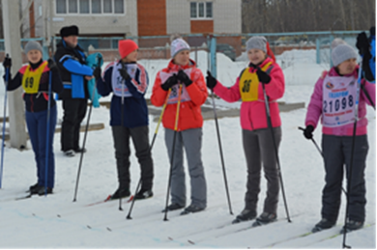
 | Спартакиада работников образования района | 26. 03 ФОК | 22
 | Республиканские соревнования по плаванию | март Чебоксары | 3
 | Профессиональные конкурсы «Учитель года», «Врспитатель года», «Педагог- психолог года» |  | Районный уровень- 7 человек  Республиканский- 2
 | Районный слёт молодых педагогов в рамках акции «Молодежь за здоровый образ жизни» (турнир по волейболу) | 24,04 МБОУ «Траковская СОШ» | 12 | 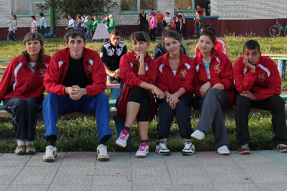
 | Экологический субботник | 21.04 все школы | 22 | 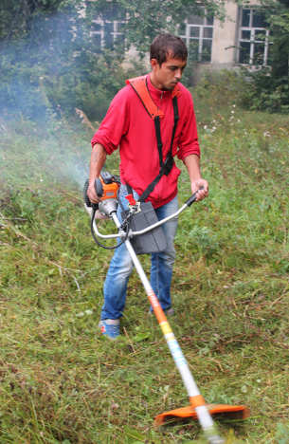
 | Легкоатлетические соревнования на призы районной газеты «Ял пурнаҫӗ» | 3,09 | 12 | 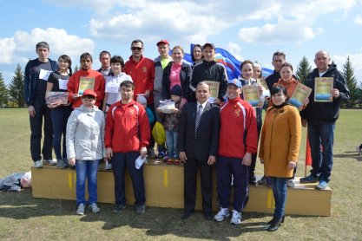
 | Кросс наций |  | 22 | 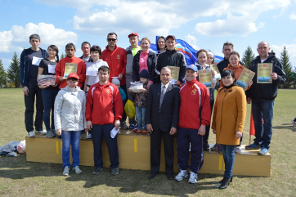
 | . Заседание Совета молодых педагогов | 12.10 МБОУ «Траковская СОШ» | 14 | 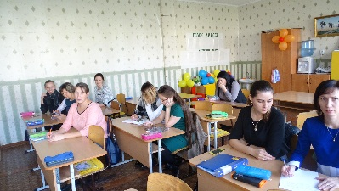
 | Форум молодых педагогов (онлайн) | ЧРИО | 2

VI. ФИНАНСОВОЕ ОБЕСПЕЧЕНИЕ ДЕЯТЕЛЬНОСТИ ПРОФСОЮЗА

Ключевой целью финансовой политики Красноармейской районной организации Профсоюза в 2021 году являлось повышение эффективности использования средств на обеспечение деятельности Профсоюза по удовлетворению социально-экономических и профессиональных интересов членов Профсоюза, предоставление им различных социальных услуг и расширение форм поддержки.
На протяжении отчётного периода осуществлялся контроль полноты сбора членских профсоюзных взносов, порядка их перечисления на банковский счёт Профсоюза. Уделялось внимание информированию и разъяснению рационального подхода к расходованию профсоюзных средств.
Расходование финансовых средств осуществлялось на цели, связанные с уставной деятельностью Профсоюза и в соответствии со сметой.
В 2021 году деньги расходовались на: культурно-массовую работу, спортивно-оздоровительную работу , информационную работу , обучение профактива , материальную помощь ; премирование с связи с юбилейнами датами; финансирование профессиональных конкурсов «Учитель года», «Воспитатель года», «Самый классный классный»; организацию и проведение августовской конференции педагогов района, Дню дошкольного работника, Дню Учителя, Дня пожилых.
Среди основных задач, которые должны быть поставлены в 2022 году перед всеми профсоюзными органами – это укрепление профсоюзных рядов, укрепление социального партнёрства, сохранение лучших традиций профсоюза, пропаганда своей деятельности, а также внедрение новых технологий в свою деятельность.

Председатель Красноармейской территориальной
организации Общероссийского работников
образования С.Д.Суховетрюк

